第3章 增量更新
增量更新也称为热更新，当我们需要发布一个新的版本，如果使用增量更新，旧版本的用户就可以只更新新版本增加或改动的内容，而无需重新下载整个程序，这对于提高用户体验和防止用户流失有重要意义。频繁地更新版本或紧急修复客户端的BUG等情况也很适合使用增量更新。
Cocos2d-x有AssetsManager和AssetsManagerEx可以用于增量更新，相较之下AssetsManagerEx更加稳定、强大，所以本章会介绍如何使用AssetsManagerEx来实现增量更新，以及如何搭建增量更新的服务器。AssetsManagerEx实现了增量更新，并支持多线程下载、下载进度通知、Zip压缩包解压、断点续传等强大的功能。本章主要介绍以下内容：
- 使用AssetsManagerEx。
- 大家增量更新服务器。
- Manifest文件详解。
- AssetsManagerEx内部实现流程简析。
- 自动打包工具。

3.1 使用AssetsManagerEx
AssetsManagerEx的使用非常简单，我们需要使用到两个类，AssetsManagerEx和EventListenerAssetsManagerEx，AssetsManagerEx用来执行增量更新，EventListenerAssetsManagerEx用来监听增量更新中触发的各种事件，例如各种更新失败的原因、进度更新、以及更新成功等事件。使用的示例代码如下：
// 传入Manifest路径和缓存路径，创建AssetsManagerEx对象
auto AssetsManager = AssetsManagerEx::create(manifestPath, storagePath);
AssetsManager->retain();
// 传入AssetsManagerEx对象和回调函数，EventListenerAssetsManagerEx可以捕获到AssetsManagerEx触发的各种事件
auto listener = EventListenerAssetsManagerEx::create(AssetsManager, callback);
// 监听事件需要先将EventListenerAssetsManagerEx添加到EventDispatcher
Director::getInstance()->getEventDispatcher()->addEventListenerWithFixedPriority(listener , 1);
// 最后执行AssetsManagerEx的update方法自动更新
AssetsManager->update();
上面的代码简单描述了使用AssetsManagerEx的步骤，接下来我们详细介绍一下AssetsManagerEx的使用，首先是AssetsManagerEx，增量更新的核心功能都由AssetsManagerEx实现，我们需要传入Manifest文件的路径和相对于WritablePath可写路径的缓存路径来初始化AssetsManagerEx。Manifest文件是用于检查版本更新的文件，在后面会详细介绍，缓存路径指的是增量更新文件下载后存储的路径，由于权限等问题，我们从服务器下载下来的资源并不能替换掉程序安装目录下的原始资源，所以我们会下载到一个可写的缓存目录下，在加载资源的时候优先加载缓存目录中的资源，找不到再去加载安装目录中的资源。AssetsManagerEx的常用接口如下：
// 检查是否有更新
void checkUpdate();
// 自动检查是否有更新，有则自动更新
void update();
// 下载更新失败的部分资源
void downloadFailedAssets();
// 获取本地Manifest对象
const Manifest* getLocalManifest() const;
update方法和checkupdate方法的区别是，update会检查更新并自动执行更新，而checkupdate方法则只是检查是否有更新，如果我们希望实现一些非强制性的更新，或者在更新之前弹出一个对话框，由玩家来决定是否更新等等，就可以使用checkupdate方法。
checkUpdate的返回值是void，那么我们如何知道是否需要更新呢？通过消息！我们需要创建一个EventListenerAssetsManagerEx对象来监听AssetsManagerEx触发的消息，当检查到新版本时AssetsManagerEx会触发NEW_VERSION_FOUND消息，而不需要更新则会触发ALREADY_UP_TO_DATE消息，AssetsManagerEx会触发的所有消息如下所示：
enum class EventCode
{
ERROR_NO_LOCAL_MANIFEST, // 本地Manifest错误
ERROR_DOWNLOAD_MANIFEST, // 下载Manifest失败
ERROR_PARSE_MANIFEST, // 解析Manifest失败
NEW_VERSION_FOUND, // 检查到新版本
ALREADY_UP_TO_DATE, // 已经是最新版本
UPDATE_PROGRESSION, // 更新进度刷新消息
ASSET_UPDATED, // 有资源下载成功
ERROR_UPDATING, // 有文件下载失败
UPDATE_FINISHED, // 更新完成
UPDATE_FAILED, // 更新失败
ERROR_DECOMPRESS // 解压文件失败
};
调用EventListenerAssetsManagerEx的create方法传入AssetsManagerEx对象和回调函数，创建对象，然后将EventListenerAssetsManagerEx对象添加到EventDispatcher中，当消息触发时会调用回调函数，将事件对象传入到回调函数中。示例教程中的TutorialUpdateAssets示例演示了如何使用AssetsManagerEx进行热更新，示例代码如下所示：
std::string storage = FileUtils::getInstance()->getWritablePath() + "test1/";
auto assetMgrEx = AssetsManagerEx::create("project.manifest", storage);
assetMgrEx->retain();

auto amListener = cocos2d::extension::EventListenerAssetsManagerEx::create(assetMgrEx, [this](EventAssetsManagerEx* event){
switch (event->getEventCode())
{
case EventAssetsManagerEx::EventCode::ERROR_NO_LOCAL_MANIFEST:
{
// 本地Manifest文件错误
CCLOG("No local manifest file found, skip assets update.");
this->onLoadEnd();
}
break;

case EventAssetsManagerEx::EventCode::UPDATE_PROGRESSION:
{
// 更新进度
std::string assetId = event->getAssetId();
float percent = event->getPercent();
std::string str;
if (assetId == AssetsManagerEx::VERSION_ID)
{
str = StringUtils::format("Version file: %.2f", percent) + "%";
}
else if (assetId == AssetsManagerEx::MANIFEST_ID)
{
str = StringUtils::format("Manifest file: %.2f", percent) + "%";
}
else
{
str = StringUtils::format("%.2f", percent) + "%";
}
CCLOG("asset %s download %s Percent", assetId.c_str(), str.c_str());
}
break;
case EventAssetsManagerEx::EventCode::ERROR_DOWNLOAD_MANIFEST:
case EventAssetsManagerEx::EventCode::ERROR_PARSE_MANIFEST:
{
// 下载或解析Manifest文件失败
CCLOG("Fail to download manifest file, update skipped.");
this->onLoadEnd();
}
break;
case EventAssetsManagerEx::EventCode::ALREADY_UP_TO_DATE:
case EventAssetsManagerEx::EventCode::UPDATE_FINISHED:
{
// 最新版本不需要更新或更新完成
CCLOG("Update finished. %s", event->getMessage().c_str());
this->onLoadEnd();
}
break;
case EventAssetsManagerEx::EventCode::UPDATE_FAILED:
{
// 更新失败
CCLOG("Update failed. %s", event->getMessage().c_str());
event->getAssetsManagerEx()->downloadFailedAssets();
this->onLoadEnd();
}
break;
case EventAssetsManagerEx::EventCode::ERROR_UPDATING:
{
// 更新资源失败
CCLOG("Asset %s : %s", event->getAssetId().c_str(), event->getMessage().c_str());
}
break;
case EventAssetsManagerEx::EventCode::ERROR_DECOMPRESS:
{
// 解压失败
CCLOG("%s", event->getMessage().c_str());
}
break;
default:
break;
);
// 自动检查是否有更新，有则自动更新
void update();
// 下载更新失败的部分资源
void downloadFailedAssets();
// 获取本地Manifest对象
const Manifest* getLocalManifest() const;
update方法和checkupdate方法的区别是，update会检查更新并自动执行更新，而checkupdate方法则只是检查是否有更新，如果我们希望实现一些非强制性的更新，或者在更新之前弹出一个对话框，由玩家来
}
});
// 将EventListenerAssetsManagerEx添加到EventDispatcher中
Director::getInstance()->getEventDispatcher()->addEventListenerWithFixedPriority(amListener, 1);
assetMgrEx->update();
在回调函数中我们可以获取EventAssetsManagerEx对象，我们可以从该对象中获取消息ID、CURL错误码、错误消息、资源ID、AssetsManagerEx、总的下载进度以及当前文件的下载进度等信息。
需要注意的是，创建AssetsManagerEx时传入的manifest文件和下载路径，我们传入的project.manifest文件是安装包中的一个manifest文件，它记录了本地的资源列表以及服务器的manifest文件地址，后面会详细介绍manifest文件。下载路径需要是一个可写的路径，所以需要获取WritablePath作为前缀，注意不要和其他路径混合在一起，这个路径只用来存放增量更新更新下来的文件，不要将游戏的存档等信息放到这个路径下。
示例不论更新成功还是失败，最终都会调用onLoadEnd方法，在onLoadEnd方法中创建一个Sprite，如果更新失败会根据本地的图片创建Sprite，更新成功则会根据更新下来的图片创建Sprite。
void TutorialUpdateAssets::onLoadEnd()
{
auto backgroundSprite = Sprite::create("Images/background1.jpg");
addChild(backgroundSprite, 1);
backgroundSprite->setPosition(Director::getInstance()->getWinSize() * 0.5f);
}

3.2 搭建增量更新服务器
单有客户端没有服务器我们的示例是跑不起来的，服务器的搭建非常简单，只有两个步骤，第一步是把服务器打开，第二步就是把资源文件放到服务器下。
这里我们使用Nginx来搭建热更新服务器，Nginx是一个高性能的跨平台http服务器，非常的小巧，我们可以从Nginx的官网下载它，解压后直接执行Nginx的可执行文件即可：http://nginx.org/en/download.html。我们可以从官网下载nginx，也可以直接运行光盘中的tools/nginx目录下对应平台的nginx服务器。启动服务器之后， 在浏览器中输入http://localhost/，可以看到nginx的欢迎页面，如图3-1所示。
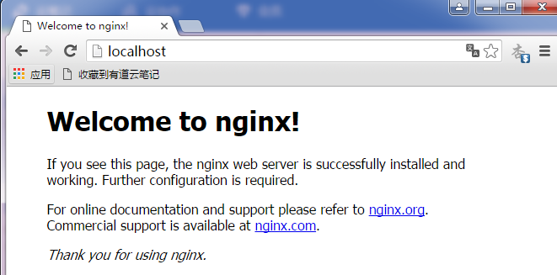
图3-1 nginx服务器
接下来我们按照Manifest的规则手写Manifest文件，然后将资源和Manifest文件直接放到Nginx解压目录下的html目录中，例如放到html目录下的test目录中，然后我们就可以通过localhost访问目录中的内容。我们将下面这段内容保存为project.manifest文件，放到客户端的资源目录下，然后将Manifest文件的version字段和资源的md5字段修改成1.0.1和1234（可以随意修改，只要和原先的不同即可），将修改后的project.manifest放到服务器html目录下的test目录中，并在test目录中新建一个Images目录，将新的background1.jpg放进入。
{
"packageUrl" : "http://localhost/test/",
"remoteManifestUrl" : "http://localhost/test/project.manifest",
"version" : "1.0.0",

"assets" : {
"Images/background1.jpg" : {
"md5" : "123"
}
},
"searchPaths" : [
]
}
准备好了新版本的资源，启动服务器后首次运行示例程序会自动进行热更新，之后我们可以通过删除下载路径来清理更新下来的资源，从而重新测试热更新。由于热更新的功能基本是通用的，需求也是大同小异，区别只在于更新的资源不同，所以示例中的代码稍加改动可以直接应用于实际项目中。

3.3 Manifest文件详解
AssetsManagerEx使用Manifest配置文件来描述增量更新的详细信息，Manifest意为清单，文件内容是Json格式。在增量更新中我们会用到两种Manifest文件ProjectManifest和VersionManifest，ProjectManifest是描述了详细的增量更新信息，如版本信息、要下载的资源文件列表、文件的md5、以及它们的下载路径等等。我们需要有两个ProjectManifest文件，一个本地和一个远程的Manifest，在检查更新时，根据本地的Manifest和远程的Manifest进行判断，从而判断是否需要更新，下面我们来看看Manifest文件的内容。
而VersionManifest是ProjectManifest的简化版，这个文件是可选的，VersionManifest文件仅仅记录了版本信息以及ProjectManifest的下载路径等信息，因为并不是每次启动都有内容要更新，所以我们通过VersionManifest文件就可以判断，当有更新时才去下载详细的ProjectManifest，如果ProjectManifest文件的内容不多，也可以忽略VersionManifest，如果不配置VersionManifest则每次检查更新时都会直接下载服务器的ProjectManifest进行判断。下面是一个简单的VersionManifest。
{
"packageUrl": "http://localhost/test/",
"remoteManifestUrl": "http://localhost/test/project.manifest",
"remoteVersionUrl": "http://localhost/test/version.manifest",
"version": "1.0.2",
"groupVersions": {
"1": "1.0.1",
"2": "1.0.2"
}
}
VersionManifest中包含了增量更新的版本信息各个字段的意义如下，其中版本号和版本组是需要注意的，AssetsManagerEx是同时根据这两个字段来判断是否需要更新的，版本组包含了很多小的版本号，例如1.0.1、1.0.2等等，在版本号字段相同的情况下，只要服务器的Manifest中版本组字段中有一个版本号是本地没有的，那么就需要更新，当需要更新时，会获取服务器的ProjectManifest进行进一步的判断，图3-2描述了版本信息的结构。
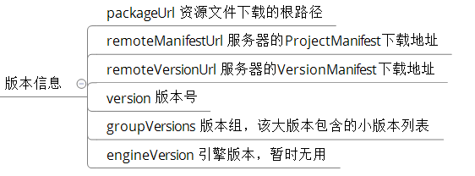
图3-2 VersionManifest
下面是一个完整的ProjectManifest：
{
"packageUrl": "http://localhost/test/",
"remoteManifestUrl": "http://localhost/test/project.manifest",
"remoteVersionUrl": "http://localhost/test/version.manifest",
"version": "1.0.2",
"groupVersions": {
"1": "1.0.1",
"2": "1.0.2"
},
"assets": {
"1.0.1": {
"path": "release1.0.1.zip",
"md5": "01621650ddc23821709efd68e3786d2c",
"compressed": true
},
"1.0.2": {
"path": "release1.0.2.zip",
"md5": "596d892583761b91d910ecd45f473725",
"compressed": true
}
}
"searchPaths" : [
"res/"
]
}
ProjectManifest完全包含了VersionManifest中的全部内容，除了版本信息之外，ProjectManifest还包含了详细的资源信息，最主要的是资源列表信息，资源列表信息由一个个的资源信息组成，每个资源信息都包括下载路径、md5、是否被压缩、分组等属性。如果资源信息下没有path属性，会将自定义的资源名作为path的默认值，例如上面的1.0.1资源没有配置path，那么path就会被设置为1.0.1。图3-3描述了资源信息的结构。
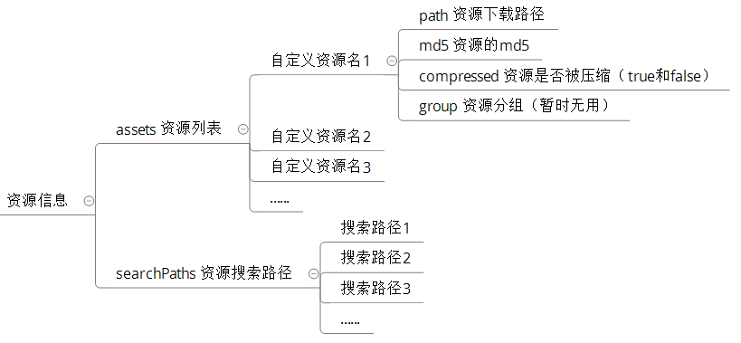
图3-3 资源信息
关于Manifest文件的生成，我们需要自己实现一个小工具按照AssetsManagerEx的规则来生成Manifest文件。

3.4 AssetsManagerEx内部实现流程简析

1. 初始化本地Manifest
AssetsManagerEx进行热更新的第一步是初始化Manifest，除了构造函数传入的本地Manifest文件，还存在其他三个Manifest文件，分别是CacheManifest、CacheVersion和TempManifest，这三个文件都是从服务端下载下来的。
LocalManifest是我们游戏安装包里的Manifest文件，CacheManifest和CacheVersion是我们从服务器下载下来的Manifest文件，TempManifest是本次增量更新生成的临时文件，内容和CacheManifest一样，主要用于辅助处理更新到一半被异常中断后的恢复处理。
首先初始化LocalManifest对象和CacheManifest对象，初始化Manifest对象的规则是先检查指定Manifest文件路径，如果存在该文件则读取并初始化，如果初始化失败（例如文件只下载了一半）则删除该文件（因为这是一个坏的文件）并释放Manifest对象。如果两个对象都初始化成功了，会比较两者的版本号，如果LocalManifest的版本号大于CacheManifest的版本号，则将我们设置的增量更新存储目录给删除了！并使用LocalManifest对象，否则使用CacheManifest对象。如果LocalManifest对象创建失败，那么AssetsManagerEx会发送ERROR_NO_LOCAL_MANIFEST错误。LocalManifest对象创建成功之后，AssetsManagerEx会获取其资源列表并将配置的搜索路径添加到引擎的搜索路径中，并设置其优先级。完成了LocalManifest的初始化之后，初始化了TempManifest文件。
我们第一次运行程序是没有CacheManifest文件的，需要从服务器下载，下载之后就会一直使用CacheManifest文件作为本地版本来与服务器的Manifest进行版本判断。当有新的更新时，CacheManifest也会被替换成最新的Manifest，因为安装包中的Manifest文件是无法修改的，所以如果使用安装包中的Manifest文件来与服务器的Manifest判断，那么每次的结果都是需要更新。
在LocalManifest的版本号大于CacheManifest的版本号时，我们设置的增量更新存储目录会被删除，这里只存在一种可能性，就是我们更新了新的完整包，不是增量更新，而是大版本的完全更新。这种情况下我们安装包中的内容要比增量更新存储目录中的内容要更新，因为更新程序是不会删除程序可写目录下的文件的，而增量更新存储目录的优先级要高于安装包内的游戏目录，如果不删除增量更新存储目录的话，我们就会加载到一些旧版本的资源，这就是为什么要删除存储目录的原因。

2. 检查更新
调用AssetsManagerEx的update方法，首先会下载VersionManifest，downloadVersion方法会判断是否配置了VersionManifest的下载路径，如果是则将其下载到CacheVersion路径下，没有配置或者下载失败了会直接下载服务器的ProjectManifest文件，将其下载到TempManifest路径下，如果下载失败或者没有配置ProjectManifest的下载路径，AssetsManagerEx会发送ERROR_DOWNLOAD_MANIFEST错误，我们可以再次调用AssetsManagerEx的update方法进行重试。
成功下载VersionManifest或ProjectManifest之后都会执行版本判断，检查是否需要更新，检查会判断本地Manifest和远程Manifest文件的版本字段是否相同，不同则触发更新，相同则进一步判断版本组中的每一个小版本，也就是版本组字段中的内容，如果远程Manifest文件中有新的或不同的小版本，则触发更新。

3. 开始更新
开始更新时会先判断TempManifest对象是否存在，以及TempManifest对象的版本是否与远程Manifest的版本相同，是则说明该版本的上次更新没有完成，所以只需要继续下载之前没有下载完的部分即可，因为每下载完成一个资源，就会修改TempManifest文件中对应资源的状态字段，所以我们只需要下载TempManifest对象中状态为未下载的资源那部分资源即可。
否则会根据本地Manifest和远程Manifest计算出资源差异列表，这个差异列表包含了要更新以及删除的资源，当一个资源在本地Manifest中而不在远程Manifest中，则会将这个资源标记为待删除资源，反之则会将这个资源添加到要下载的资源列表中，同时存在的资源但md5字段不同，也会被添加到要下载的资源列表中。计算出要下载的资源列表之后，AssetsManagerEx就会调用Downloader对象进行下载。

4. 更新结果
当出现下载失败的资源时，AssetsManagerEx都会将下载失败的资源放到一个失败列表中，而每成功下载一个资源，AssetsManagerEx都会更新TempManifest对象的资源列表中指定资源的状态为已完成，并将判断该资源是否在失败列表中，是则从失败列表中移除，减少待下载资源的计数器，最后判断待下载资源的计数器是否小于等于0，是则进一步判断失败列表是否为空，为空则执行下载成功的逻辑，否则保存TempManifest对象，解压已下载的zip压缩包（这里是阻塞的），并发送更新失败的消息。
实际使用中如果在更新的过程中出现资源下载失败的情况，是不会执行到更新失败这条分支的，因为待下载资源的计数器会一直大于0。另外，如果在更新的过程中强制退出游戏，下次进入时已经下载好的会重新从头开始下载，只有正在下载的文件会断点续传。
更新成功之后，AssetsManagerEx会用TempManifest文件来替换CacheManifest文件，并设置新的搜索路径。接下来开启一条线程逐个解压我们的压缩文件，并将zip文件删除。所有文件解压完成后会发送更新成功的消息。

3.5 自动打包工具
手写Manifest文件极其低效且容易出错，而Cocos2d-x官方又没有给出对应的工具，所以我们需要实现一个自动对比差异并打包的小工具来代替手动编辑Manifest文件。
我们希望用新版本的资源覆盖了旧版本的资源之后，通过工具来自动对比版本差异，为差异的资源自动生成Manifest文件。通过不同的打包方式，可以有两种增量更新的方法，这两种方法各有利弊，这里简单分析一下：
第一种是逐文件更新的方法，我们把要更新的资源放到服务器上，客户端每次更新时对比出远程Manifest和本地Manifest的差异资源，然后逐个下载。这种方式的好处是，当我隔了很久没有去更新时，不论一个文件被修改了多少次，我都只更新一次该文件，并且支持在新版本中删除资源文件。而缺点也很明显，如果文件很多，那么我就需要下载很多次，一次只能下载一个文件，并且文件没有经过压缩，既消耗流量，又消耗服务器资源，而且所有的资源都可以被访问（这也降低了资源的安全性，增加了资源被盗用的风险）。如果修改以图片为主（这里说的是修改而不是新增），那么可以用这种方式，因为图片本身的zip压缩率就很低。
假设我们的游戏引用了名字为1.png~100.png的100张png图片，首次更新我们要更新88.png，那么就把88.png放到服务器的资源目录下，生成只记录88.png的Manifest文件。第二次我们又更新了1.png~50.png，那么将这50张图片放到服务器的资源目录下，生成记录88.png以及1.png~50.png的Manifest。服务器的资源目录会一直保持与客户端本地的更新目录一一对应的关系。如果第三次更新我们删除了88.png，那么客户端更新到该版本之后本地更新目录的88.png也会被删掉，但安装包中最老版本的88.png是不会被删除的。
第二种是打包更新的方法，我们把本次要更新的资源打包然后放到服务器上，每个小版本都是一个更新包。每次更新时服务器的Manifest都会新增这个更新包到资源列表中，如果我们发布了10个版本，那么Manifest文件中会记录这10个版本的更新包。这种方式的好处是每次更新只需要更新一个文件即可，相对来说会更省流量，服务器的压力也会更小，但缺点是如果我们有很多较大的文件是频繁修改的，例如巨大的公共图集，每次都修改了这个图集，那么10个zip包中就会有10张图集，假设我隔了很久没有去更新时，就需要中间每一个版本的更新包都下载下来，而且服务器的资源目录和客户端本地的更新目录不是一一对应的，无法实现删除某资源的操作。
对于打包更新的方法，我们可以通过优化打包的方式来弥补它的缺点，在每次打包时，遍历之前打好的包，将重复的资源剔除，如果之前的包中只剩下要剔除的资源，则删除这个包，并更新Manifest文件。这样既可以保证资源都有被压缩，也可以避免当用户长期不登录时，再次登录需要下载大量的冗余重复资源。

1. 设计自动打包工具
接下来我们就要实现这个自动打包的小工具，我们希望用这个小工具来自动计算出每次版本更新的差异资源，并生成Manifest文件，而不是手动整理出差异资源，并手写Manifest文件。打包工具的需求如下：
每次要发布新版本的时候，执行一次打包工具，指定资源路径以及版本号，打包工具自动遍历所有资源，对比与上一个版本资源的差异。可以选择将差异资源拷贝到一个资源发布目录下，或将差异资源打包zip再移动到资源发布目录下，并生成Manifest文件。
我们会在运行打包工具之前，先将资源放到打包工具下的资源目录下，覆盖旧的资源。首先我们需要用一个资源列表文件来记录最后一次更新时所有文件的状态，拿到最新版本的资源列表release.assets，如果这是第一个版本，那么直接生成这个版本的资源列表即可，后面我们所有的变化都是在这个基础版本的资源上进行变化的。我们可以遍历整个资源目录，将每一个资源的路径以及其md5码记录到资源列表中。
如果获取到了最新（上一个）版本的资源列表，则遍历整个资源目录，生成新版本的资源列表，对比两个资源列表，将新增以及md5值不同的资源整理出来，打包成一个zip包，然后将新版本的资源列表保存为release.assets，替换为最新版本的资源列表，最后生成最新版本的Manifest文件。
我们也可以选择不生成zip包，实际上不生成zip包就是把最新的资源目录整个发布出去，然后将完整的资源列表记录到Manifest文件中。
我们需要解决以下几个问题：
- 如何遍历目录下的所有文件。
- 如何读写文件。
- 如何获取文件的md5。
- 如何使用Json编码和解码。
- 如何使用zip压缩文件。
这样的一个小工具用php或python可以很方便地实现它，这里我们使用php，php也可以很方便地实现上面的功能。虽然php是专门用于实现web服务器的脚本语言，但我们也可以用它来实现一些命令行小工具，在命令行中执行php解释器，传入要执行的php脚本即可在命令行中执行php。quick-cocos2d-x的很多命令行工具都是这么实现的，在附带光盘的tools/respacker目录下可以找到该工具，也可以在这个地址中下载到该工具。

2. 使用打包工具
接下来我们了解一下如何使用打包工具进行打包，首先我们需要从控制台进入打包工具的目录，直接运行脚本不输入任何参数会弹出介绍说明，如图3-4所示。如果在mac下的帮助说明是乱码，只需要将lib/pack_assets.php的文件编码转为utf8即可。
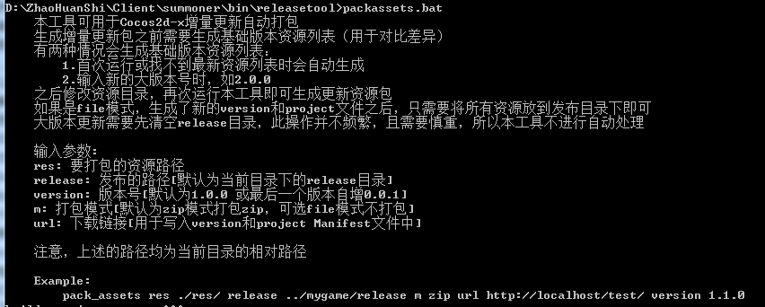
图3-4 打包工具
接下来执行一条命令来生成基础1.0.0版本——windows下执行packassets.bat res res/ url http://localhost/test/ m zip，mac下将packassets.bat修改为./packassets.sh。如图3-5所示，这条指令会将当前的res目录下的资源进行打包，传入指定的url以及打包模式。由于是基础版本，所以不会生成增量更新包，只是记录了所有文件的状态。
图3-5 生成基础版本
接下来我们往res目录中随意添加新文件，以及对旧的文件进行修改，再执行这一条命令，打包工具会自动对比出差异的文件，并进行打包。打包的新版本号会自动在旧版本号的最后一位自增一，也可以通过version参数指定版本。默认会将生成的包生成到当前目录下的release目录中，我们也可以通过release参数指定发布路径。使用m参数可以指定zip打包和file逐文件打包两种模式。打包参数的作用在php脚本中有详细的介绍，这里就不再细述。
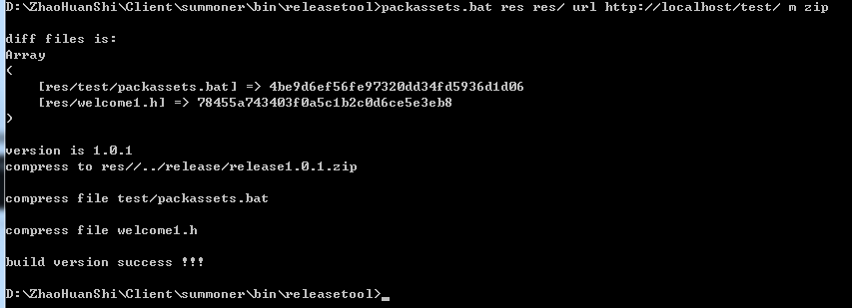
图3-6 生成增量包

执行完命令之后会在指定的release目录下输出project.manifest、version.manifest、对应的版本资源以及记录所有资源详情的release.assets文件，如图3-7所示。将release目录下的文件拷贝到服务器的下载路径下（例如在Nginx的html目录下，根据我们指定的url相对路径test目录中），即可发布新版本。
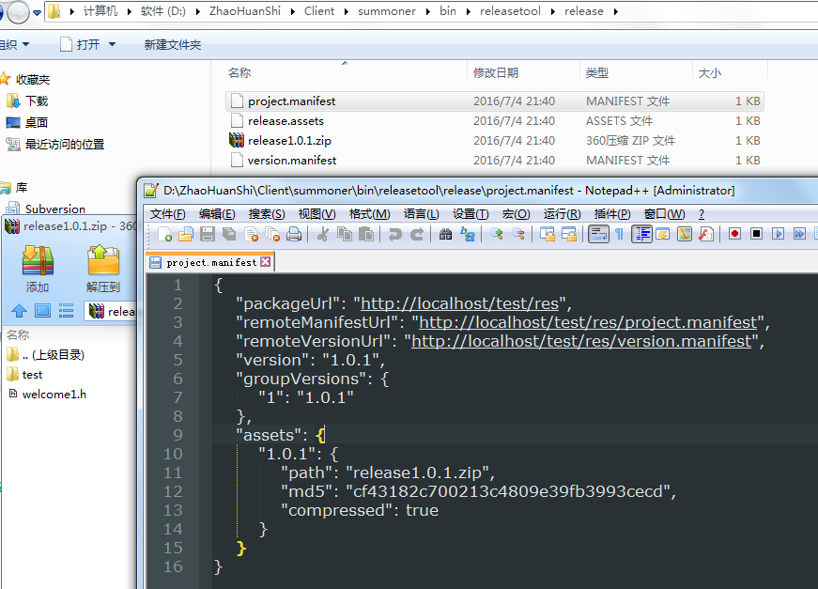
图3-7 release发布目录

3. 自动打包工具的实现
接下来简单介绍一下这个小工具是如何实现的，首先我们需要将Windows和Mac下的php程序放到对应的目录下，然后编写一个bat和一个shell脚本，这种方式是参考quick-cocos2d-x的命令行工具实现，感兴趣的同学可以下载quick，然后打开quick下的bin目录学习一下。如不关心打包工具的实现，可以跳过这一小节。
pack_assets.bat脚本的代码如下：
@echo off
set DIR=%~dp0
%DIR%win32\php.exe "%DIR%lib\pack_assets.php" %*
pack_assets.sh脚本的代码如下：
#!/bin/bash
DIR="$( cd "$( dirname "${BASH_SOURCE[0]}" )" && pwd )"
php "$DIR/lib/pack_assets.php" $*
然后我们在当前目录的lib目录下新建pack_assets.php文件，输入以下代码。
<?php
require_once 'jsbeautifier.php';
define('DS', DIRECTORY_SEPARATOR);
/* 自动打包脚本
1.对比差异
2.自动打包
输入参数:
res: 要打包的资源路径
url: 下载链接
release: 发布的路径
asset: 默认为发布路径下的version.manifest
version: 版本号[默认为1.0.0 或最后一个版本自增0.0.1]
2016-7-5 by 宝爷
*/

function help()
{
echo <<<EOT
本工具可用于Cocos2d-x增量更新自动打包
生成增量更新包之前需要生成基础版本资源列表（用于对比差异）
有两种情况会生成基础版本资源列表：
1.首次运行或找不到最新资源列表时会自动生成
2.输入新的大版本号时，如2.0.0
之后修改资源目录，再次运行本工具即可生成更新资源包
如果是file模式，生成了新的version和project文件之后，只需要将所有资源放到发布目录下即可
大版本更新需要先清空release目录，此操作并不频繁，且需要慎重，所以本工具不进行自动处理

输入参数:
res: 要打包的资源路径
release: 发布的路径[默认为当前目录下的release目录]
version: 版本号[默认为1.0.0 或最后一个版本自增0.0.1]
m: 打包模式[默认为zip模式打包zip，可选file模式不打包]
url: 下载链接[用于写入version和project Manifest文件中]

注意，上述的路径均为当前目录的相对路径

Example:
pack_assets res ./res/ release ../mygame/release/ m zip url http://localhost/test/ version 1.1.0
EOT;
}

$options = array();

#检查输入参数
function checkArgs()
{
global $argc, $argv, $options ;
$argsCheck = array(
"res", "release", "m", "version", "url"
);
$argcCheck = count($argsCheck);
# 获取输入的参数
for($idx = 1; $idx < $argc; $idx++)
{
if($idx + 1 < $argc)
{
for($i = 0; $i < $argcCheck; ++$i)
{
if($argv[$idx] == $argsCheck[$i])
{
$options[$argv[$idx] ] = $argv[++$idx];
print($options[$argv[$idx] ]);
break;
}
}
}
}

# 设置默认参数
if(!array_key_exists("res", $options) || !array_key_exists("url", $options))
{
help();
return false;
}
if(!array_key_exists("release", $options))
{
$options["release"] = $options["res"] . "/../release/";
}
if(!array_key_exists("m", $options))
{
$options["m"] = "zip";
}
return true;
}

# 获取最后一次发布的所有文件状态
function getLastRelease(array & $lastRelease)
{
global $options ;
if(file_exists($options["release"] . "release.assets"))
{
$jsonFile = file_get_contents($options["release"] . "release.assets");
$lastRelease = json_decode($jsonFile, true);
return true;
}
return false;
}

# 获取版本，输入的版本应该以a.b.c的格式
function getVersion($lastVersion)
{
global $options ;
if(array_key_exists("version", $options))
{
return $options["version"];
}

if($lastVersion != null)
{
$verArray = explode('.', $lastVersion);
if(count($verArray) > 0)
{
$verArray[count($verArray) - 1] += 1;
return implode('.', $verArray);
}
}

return "1.0.0";
}

# 检查一个版本字符串是不是一个大版本，即类似3.0.0这样的
function isLargeVersion($version)
{
if($version == null) return false;
$verArray = explode('.', $version);
$arrayCount = count($verArray);
if($arrayCount > 0)
{
for($idx = 1; $idx < $arrayCount; ++$idx)
{
if($verArray[$idx] != 0) return false;
}
}
return true;
}

# 遍历目录，找出指定目录下的所有文件
function findFiles($dir, array & $files)
{
$dir = rtrim($dir, "/\\");
$dh = opendir($dir);
if ($dh == false) {
print("\nopen dir error\n");
return;
}

while (($file = readdir($dh)) !== false)
{
if ($file == '.' || $file == '..') { continue; }

$path = $dir . '/' . $file;
if (is_dir($path))
{
findFiles($path, $files);
}
elseif (is_file($path))
{
$files[] = $path;
}
else
{
print("error find " . $path);
}
}
closedir($dh);
}

// 生成一个文件数组对应的MD5数组
function genMD5(array & $files)
{
$filemd5s = array();
$length = count($files);
for($idx = 0; $idx < $length; $idx++)
{
$filemd5s[$files[$idx]] = md5_file($files[$idx]);
}
return $filemd5s;
}

# 生成一个新的Manifest数组
function genVersionManifest($version, $url)
{
#$url = http://localhost/;
$manifest = array(
"packageUrl"=> $url,
"remoteManifestUrl" => $url . "project.manifest",
"remoteVersionUrl" =>$url . "version.manifest",
"version" => $version
);
return $manifest;
}

# 将当前版本的更新追加到VersionManifest文件中
function appendVersionManifest(array & $manifest, $subversion)
{
$manifest["version"] = $subversion;
if(array_key_exists("groupVersions", $manifest))
{
$count = count($manifest["groupVersions"]) + 1;
$manifest["groupVersions"][(string)$count] = $subversion;
}
else
{
$manifest["groupVersions"] = array("1" => $subversion);
}
}

# 将当前版本的更新追加到ProjectManifest文件中
function appendProjectManifest(array & $manifest, $subversion, $file, $searchPath)
{
if(!array_key_exists("assets", $manifest))
{
$manifest["assets"] = array();
$manifest["assets"][$subversion] = array();
}
$manifest["assets"][$subversion]["path"] = "release" . $subversion . ".zip";
$manifest["assets"][$subversion]["md5"] = md5_file($file);
$manifest["assets"][$subversion]["compressed"] = true;
#$manifest["assets"][$subversion]["group"] = $group;

if($searchPath != null)
{
if(!array_key_exists("searchPaths", $manifest))
{
$manifest["searchPaths"] = array ($searchPath);
}
else
{
$manifest["searchPaths"][] = $searchPath;
}
}
}

# 将文件添加到ProjectManifest文件中
function appendResToProjectManifest(array & $manifest, $file)
{
global $options ;
# 去掉头部
$path = str_replace($options["res"], "", $file);
if(!array_key_exists("assets", $manifest))
{
$manifest["assets"] = array();
}
if(!array_key_exists($path, $manifest["assets"]))
{
$manifest["assets"][$path] = array();
}
$manifest["assets"][$path]["md5"] = md5_file($file);
}

# 将指定的文件压缩到指定的release目录下的release + 版本号.zip文件
# 如release1.0.0.zip
function genZip($zipfile, array & $files)
{
global $options ;
$zip = new ZipArchive();
echo "compress to " . $zipfile . "\n";
if (!$zip->open($zipfile, ZIPARCHIVE::OVERWRITE | ZIPARCHIVE::CM_STORE))
{
return false;
}

foreach ($files as $path => $md5)
{
# 保留res下的相对路径
$file = str_replace($options["res"], "", $path);
echo "\ncompress file " . $file . "\n";
$zip->addFile($path, $file);
}
$zip->close();
return true;
}

#保存Json文件
function saveJsonFile($filePath, $manifest)
{
#
$options = new BeautifierOptions();
$beautifier = new JSBeautifier($options);
$file = fopen($filePath, "w");
$jsonStr = $beautifier->beautify(json_encode($manifest));
fwrite($file, str_replace("\\", "", $jsonStr));
fclose($file);
}

# 自动生成包
function releaseVersion()
{
global $options ;
# 检查参数
if(!checkArgs()) return false;

# 生成更新包
$lastRelease = array();
if(getLastRelease($lastRelease) && !isLargeVersion($options["version"]))
{
$versionManifest = json_decode(file_get_contents($options["release"] . "version.manifest"), true);
if($versionManifest == null)
{
echo "decode " . $options["release"] . "version.manifest" . " faile\n";
return false;
}
$projectManifest = json_decode(file_get_contents($options["release"] . "project.manifest"), true);
if($projectManifest == null)
{
echo "decode " . $options["release"] . "project.manifest" . " faile\n";
return false;
}

# 检查版本更新
$files = array();
findFiles($options["res"], $files);
$files = genMD5($files);
$diffFiles = array_diff_assoc($files, $lastRelease);
print("diff files is: \n");
print_r($diffFiles);

# 没有差异，无需打包
if(count($diffFiles) == 0) return true;

# 获得新版本号
$version = getVersion($versionManifest["version"]);
echo "version is " . $version . "\n";

# zip模式打包
if($options["m"] == "zip")
{
# 生成压缩包
$zippkg = $options["release"] . "release" . $version . ".zip";
genZip($zippkg, $diffFiles);

# 更新VersionManifest和ProjectManifest
appendVersionManifest($versionManifest, $version);
saveJsonFile($options["release"] . "version.manifest", $versionManifest);
appendVersionManifest($projectManifest, $version);
appendProjectManifest($projectManifest, $version, $zippkg, null);
saveJsonFile($options["release"] . "project.manifest", $projectManifest);
}
# file模式打包
elseif($options["m"] == "file")
{
# 创建新的VersionManifest和ProjectManifest
$versionManifest = genVersionManifest($version, $options["url"]);
saveJsonFile($options["release"] . "version.manifest", $versionManifest);
# 把所有文件写入project.manifest
foreach ($files as $path => $md5)
{
appendResToProjectManifest($versionManifest, $path);
}
saveJsonFile($options["release"] . "project.manifest", $versionManifest);
}

# 保存最新的版本资源md5信息
saveJsonFile($options["release"] . "release.assets", $files);
}
# 生成基础版本（不发布）
else
{
$files = array();
findFiles($options["res"], $files);
$files = genMD5($files);
@mkdir($options["release"] , 0700);
# 保存最新的版本资源md5信息
saveJsonFile($options["release"] . "release.assets", $files);

$version = getVersion(null);
echo "version is " . $version;
# 生成VersionManifest和ProjectManifest
$versionManifest = genVersionManifest($version, $options["url"]);
saveJsonFile($options["release"] . "version.manifest", $versionManifest);
saveJsonFile($options["release"] . "project.manifest", $versionManifest);
}
}

releaseVersion();

echo "\nbuild version success !!!\n"
?>

